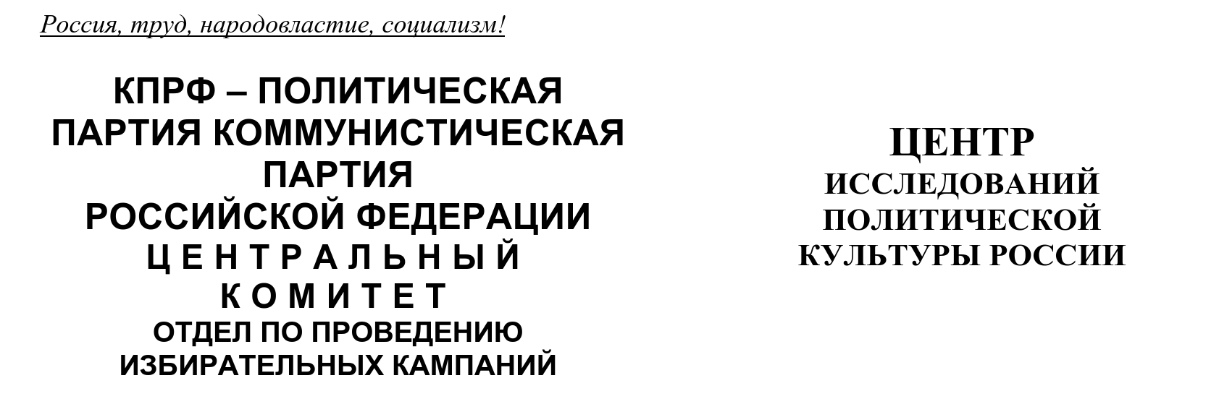
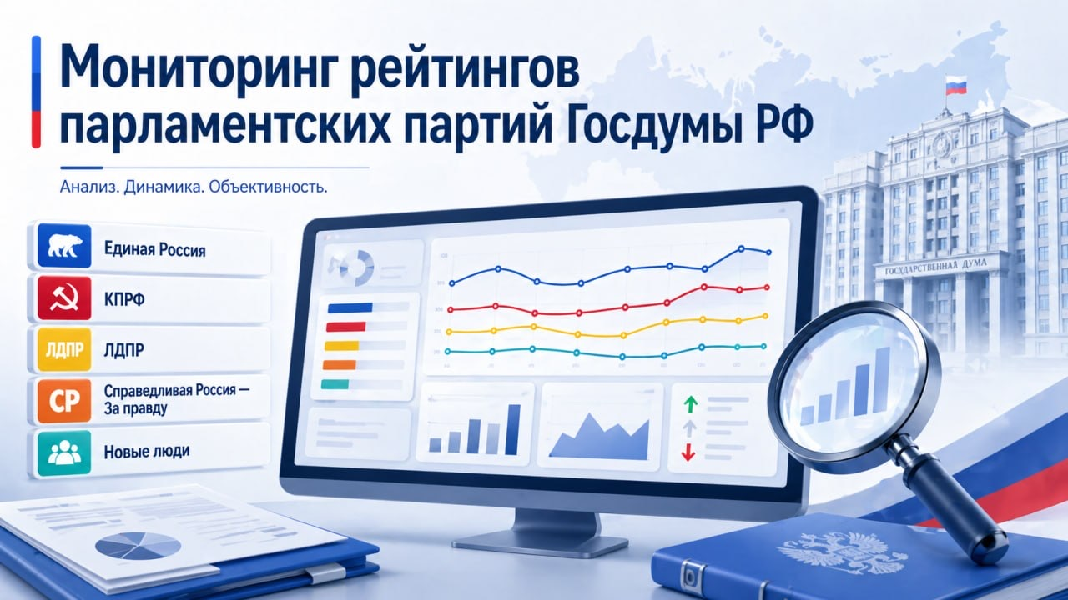
О докладе АПЭК «На старте думской кампании:
базовые тренды, «новые колеблющиеся», предварительный прогноз»
и сопряжённые оценки близких к АП РФ структур
Сильные и слабые стороны прогноза в свете данных мониторинга КПРФ/ЦИПКР (апрель 2026)

29 апреля 2026 г. в газете «Ведомости» (журналист Е. Мухаметшина) опубликована статья «Политологи дали первые прогнозы результатов партий на выборах в Госдуму», основанная на тексте закрытого доклада Агентства политических и экономических коммуникаций (АПЭК) «На старте думской кампании: базовые тренды, „новые колеблющиеся“, предварительный прогноз».
Доклад подготовлен под руководством гендиректора АПЭК, члена экспертного совета «Единой России» Д. Орлова. В той же публикации представлен альтернативный прогноз президента Фонда развития гражданского общества (ФоРГО) К. Костина. Ранее, в марте 2026 г., близкий к АП Экспертный институт социальных исследований (ЭИСИ) провёл круглый стол с участием ВЦИОМ, на котором были представлены свои качественные оценки конфигурации кампании ЕДГ-2026.
Поскольку АПЭК, ФоРГО, ЭИСИ, ИНСОМАР являются ключевыми экспертными площадками, формирующими публичный нарратив администрации президента о ходе думской кампании, оценка их прогнозов и критический разбор тезисов имеют для КПРФ принципиальное значение.

1. Краткое резюме доклада АПЭК

1.1. Общая рамка и методология
Доклад АПЭК позиционируется, как «предварительный прогноз», построенный на анализе базовых электоральных трендов и феномена «новых колеблющихся» — категории избирателей, формирующейся в условиях фрагментации оппозиционного фланга. Авторы исходят из посыла о сохранении «системообразующего» статуса «Единой России», стабилизации пятипартийной модели и приоритете административно-ресурсной мобилизации над «повестковой конкуренцией». Прогноз охватывает результаты по партийным спискам и одномандатным округам.

1.2. Прогнозные коридоры АПЭК по партийным спискам
По итогам выборов в Государственную Думу 20 сентября 2026 г. АПЭК прогнозирует следующее распределение голосов:
- «Единая Россия» — 54–57%, не менее 55% при заявленной АП плановой явке 50%;
- КПРФ — 13–15% (второе место);
- ЛДПР — 11–13%;
- «Новые люди» — 6–8%;
- «Справедливая Россия — За правду» — 4–6% (на грани прохождения 5%-го барьера).
Существенная коррекция: ещё в марте 2026 г. (публикация «МК» от 14.03.2026) АПЭК давал «Единой России» коридор 40–43% против 28–33% в 2021 г., указывая лишь на «укрепление представительства». В свежей версии прогноз ЕР повышен сразу на 10–15 п.п. — до 54–57%. Такое резкое повышение не обосновано динамикой социологических замеров (см. раздел 3) и, по нашей оценке, отражает скорее директивную установку АП «не менее 55% при явке 50%», чем эмпирические данные.

1.3. Прогноз по одномандатным округам
АПЭК прогнозирует распределение 225 одномандатных мандатов следующим образом:
- «Единая Россия» — 192–205 округов (85–91% от общего числа);
- КПРФ — 7–10 округов;
- «Справедливая Россия — За правду» — 4–7 округов;
- ЛДПР — 2–4 округа;
- «Новые люди» — 2–4 округа;
- Самовыдвиженцы — 4–6 округов.

1.4. Ключевые тезисы и тематические акценты
Доклад акцентирует пять содержательных позиций.
Во-первых, главным риском для оппозиции названа «дробность электората»: рост конкуренции внутри оппозиционного поля приведёт к размыванию голосов протестных кандидатов в крупных городах, что осложнит кампании оппозиционных одномандатников, в т.ч. имевших опыт побед в 2021 г.
Во-вторых, постулируется ограниченный мобилизационный потенциал парламентской оппозиции «за пределами своих электоральных ниш» (со ссылкой на опыт ЕДГ-2025).
В-третьих, предложена сегментация ядерных электоратов: КПРФ — старший возраст, нижние сегменты среднего класса; СРЗП — старший средний/пенсионный возраст, бюджетники, рабочие; ЛДПР — средний/молодой возраст, малые и средние города, северные регионы; «Новые люди» — молодёжь и средний класс крупных городов.
В-четвёртых, зафиксирована ставка на «сжатие» разрыва КПРФ–ЛДПР по сравнению с предыдущими кампаниями.
В-пятых, борьба «Новых людей» и СРЗП — за четвёртое место.

1.5. Оценка экспертами АПЭК шансов КПРФ и сценарий перетоков
АПЭК признаёт устойчивое второе место КПРФ и допускает «перехват» партией части либерального и колеблющегося электората. Одновременно с этим указывается на риски: ограниченность ниши, конкуренция со стороны «Новых людей» и СРЗП за общегородской протестный сегмент. Прогноз 13–15% по списку и 7–10 округов означает в мандатах при сохранении 225+225-системы — порядка 35–42 мандатов по списку и 7–10 одномандатников, т.е. суммарно 42–52 мандата (против 57 мандатов в 2021 г.). Иными словами, АПЭК закладывает сохранение либо незначительное снижение численности фракции КПРФ при общем «уплотнении» парламентского большинства «Единой России».

2. Сравнение прогнозов АПЭК, экспертов ФоРГО и ИНСОМАР
В публичном поле сформирован консенсусный нарратив экспертных площадок, близких к АП: АПЭК (Д. Орлов), ФоРГО (К. Костин) и ИНСОМАР. Они дают согласованную «верхнюю» оценку результата «Единой России» и допускают сохранение пятипартийной модели, однако расходятся в конкретных коридорах поддержки и в трактовке «фактора второго места».

2.1. Сравнительная таблица прогнозов
Партия / показатель | АПЭК (Д. Орлов, 29.04.2026) | ФоРГО (К. Костин, 29.04.2026) | ИНСОМАР (24.04.2026)
«Единая Россия» | 54–57% | более 50% | 52-55%
КПРФ | 13–15% | 12–14% | 12-14%
ЛДПР | 11–13% | 9–11% | 10-12%
«Новые люди» | 6–8% | 8–10% | 7-8%
«Справедливая Россия — За правду» | 4–6% | 5–6% | 5-6%
«Единая Россия» — округа | 192–205 из 225 | конкуренция в ~20 округах | оценок не публикует
КПРФ — округа | 7–10 | прогноз не дан | оценок не публикует
Прохождение СРЗП | 60% (мартовская версия) | на грани | оценок не публикует

2.2. Содержательные расхождения
Между АПЭК, ФоРГО и ИНСОМАР выявляются три значимых расхождения.
Первое — оценка результата «Единой России»: АПЭК даёт самый высокий прогнозный коридор (54–57%), Костин формулирует осторожнее («более 50%»), ЭИСИ публично рассуждает о «потолке» и «фоне», избегая фиксированных значений. У ИНСОМАР оценка «ЕР» под техзадание АП – 52-55%.
Второе — оценка «Новых людей»: АПЭК даёт им узкий и относительно низкий коридор (6–8%) и относит их к «партиям, борющимся за четвёртое место»; ФоРГО же ставит «Новых людей» выше — 8–10% — и фактически делает их альтернативным претендентом на третье место. У ИНСОМАР – 7-8% для «Новых людей»
Третье — методологический акцент: АПЭК, ФоРГО, ИНСОМАР делают ставку на жёсткий цифровой прогноз, ЭИСИ — на интерпретативную рамку «фактора второго места» и «новых колеблющихся», избегая количественных величин.
Все структуры, давшие количественный прогноз, сходятся в трёх ключевых пунктах: КПРФ — устойчивое второе место (с поддержкой выше 12%); борьба за прохождение СРЗП в Думу — проблемная; явка станет решающим фактором. Между прогнозами ИНСОМАР и АПЭК/ФоРГО (прогноз на сентябрь) видна разница в 2–7 п.п. для «ЕР» и 1-3 п.п. для большинства партий. Возможно, накачка «ЕР» отражает методологический приём «административной добавки» — закладку прогнозируемого эффекта мобилизации и админресурса в пользу ЕР.

3. Слабые места и сильные стороны доклада АПЭК
Оперативный мониторинг ЦИПКР по рейтингам различных социологических служб, а также анализ тенденций в оценке тревожности, различных сторон жизни общества позволяет выделить, как корректно зафиксированные авторами тенденции, так и системные искажения и недооценки.

3.1. Сильные стороны доклада АПЭК
Корректно фиксируется фактор фрагментации оппозиционного поля и феномен «новых колеблющихся». Данных ЦИПКР подтверждают высокую долю неопределившихся (в декабре 2025 г. — 26,14%, в апреле 2026 г. — 25,50%) и волатильность поведения конкурентов («Новые люди»: 9,64% в марте → 12,11% в апреле; ЛДПР: 10,27% → 11,56%).
АПЭК верно идентифицирует риск «размывания» протестного голосования в крупных городах между КПРФ, СРЗП и «Новыми людьми». Этот риск признаётся и ЦИПКР. В докладе на семинаре-совещании в ЦК КПРФ от имени ЦИПКР в разделе «Борьба за повестку и уходящий электорат ЕР» прямо указано, что КПРФ конкурирует с «Новыми людьми» именно за уходящий из «Единой России» сегмент.
Корректно сегментирован ядерный электорат КПРФ — это согласуется с собственной выборной концепцией Партии: 46,7% — ядерный избиратель 60+ с советским бэкграундом; 25,6% — предпенсионеры (45–59); 19,4% — экономически активная группа 30–44; 8,4% — молодёжь (18–29).
Совпадает и оценка СРЗП, как электорально слабой структуры с риском непрохождения «барьера»: данные ВЦИОМ и ФОМ согласованно фиксируют СРЗП в коридоре 4–7,7%.
Адекватно зафиксирован тренд сокращения разрыва между КПРФ и ЛДПР. Социсследования, которыми располагает ЦИПКР — КПРФ устойчиво опережает ЛДПР, что соответствует логике АПЭК.

3.2. Слабые стороны и системные искажения
Первая слабость доклада АПЭК — игнорирование системного кризиса легитимности власти, зафиксированного многими экспертами и специалистами ЦИПРК и ЦК КПРФ.
За период ноябрь 2025 — март 2026, индекс одобрения экономической политики упал с 41 до 21 (−20 п.п., впервые баланс отрицательный: −10), внешней политики — с 59 до 41 (−18 п.п.), внутренней политики — с 45 до 33 (−12 п.п.), социальной сферы — с 40 до 34 (−6 п.п.).
Спонтанный рейтинг В. Путина обвалился с 54,0% (март 2024) до 29,5% (март 2026) — падение на 24,5 п.п. Рейтинг «Единой России» по ВЦИОМ снизился с 34,3% (декабрь 2025, пик) до 27,3% (апрель 2026), потеряв 7 п.п. за четыре месяца.
В таких условиях прогноз АПЭК «не менее 55%» предполагает удвоение текущего рейтинга ЕР за 4–5 месяцев — задача, не имеющая прецедента в постсоветской электоральной истории и противоречащая всем индикаторам общественного настроения.
Вторая слабость — недооценка реального потолка КПРФ. АПЭК прогнозирует КПРФ 13–15%, тогда как по данным опросов, которыми располагает ЦИПКР на апрель 2026 г. от определившихся избирателей, КПРФ уже набирает 17,14% (рост с 13,83% в декабре 2025 г., +3,31 п.п.). Это означает, что АПЭК закладывает либо стагнацию, либо снижение поддержки КПРФ административными методами, относительно текущей траектории, тогда как фактическая динамика — рост. При сохранении тенденции и активной мобилизационной кампании, реальный коридор КПРФ — 15–18% по списку, что даёт 50–60 мандатов по списку.
Третья слабость — игнорирование разрыва между «мегафоном» и «смыслами», задокументированного методикой оценки медиа-активности ЦИПКР (мониторинг 16 марта — 19 апреля 2026 г.). По интегральному рейтингу четырёх контуров (СМИ, соцсети, ТВ, повестка) на 5-й неделе мониторинга «Единая Россия» имеет 99,87 в каналах доставки и 32,00 в повестке, тогда как КПРФ — 30,34 в СМИ, 15,79 в соцсетях, 17,09 на ТВ, но 60,00 в повестке (1-е место). КПРФ контролирует содержательное поле — «Жизнь и кошелёк», ЖКХ, цифровые права, миграция, народосбережение — но не имеет соразмерного доступа к каналам массовой доставки. АПЭК при анализе кампании этот разрыв не учитывает и фактически экстраполирует существующее «мегафонное» преимущество ЕР как электоральное.
Четвёртая слабость — методологическая аберрация в оценке «дробности оппозиции». АПЭК трактует фрагментацию, как риск исключительно для КПРФ, тогда как данные, имеющиеся у ЦИПКР, показывают: за период декабрь 2025 — апрель 2026 «Единая Россия» потеряла 4,20 п.п. (29,16% → 24,96%), а КПРФ прибавила 2,55 п.п., СРЗП — 2,45 п.п., ЛДПР — 1,97 п.п., «Новые люди» — 1,25 п.п. Иными словами, фрагментация работает не против оппозиции, а против ЕР, дробя её уходящий электорат между четырьмя оппозиционными партиями. КПРФ — главный бенефициар по абсолютному приросту.
Пятая слабость — занижение прогноза по одномандатным округам для КПРФ. Прогноз 7–10 округов идентичен мартовской фоновой оценке и не учитывает три факторa:
(а) обвал персонального доверия к Президенту (−7,6 п.п. безусловного доверия за год по ВЦИОМ),
(б) исторический минимум «Единой России» по ВЦИОМ (27,3%),
(в) рост тревожности (по ФОМ — 46% против 47% спокойных, разрыв сократился до 1 п.п.).
В условиях, когда «Единая Россия» теряет ядро в малых и средних городах — основном сегменте КПРФ — потенциал партии в одномандатных округах оценивается ЦИПКР в 12–18 побед при условии адресной мобилизации в приоритетных регионах.
Шестая слабость — отсутствие учёта методологического зазора между социологическими службами. По данным от 27.04.2026: ФОМ даёт КПРФ 8%, ВЦИОМ — 10,9%. По данным ЦИПКР у КПРФ устойчивое второе место.

НЕКОТОРЫЕ ВЫВОДЫ:
Доклад АПЭК следует расценивать как «программирующий» документ АП, а не как нейтральный экспертный анализ.
Он выполняет три функции:
а) задаёт публичный потолок результата ЕР («не менее 55%») для региональных штабов;
б) фиксирует «нишевый потолок» оппозиции, в т.ч. КПРФ (13–15%);
в) легитимизирует тезис о «дробности оппозиции», обосновывающий ставку на админресурс.
Партии, ее спикерам легко будет публично оспорить базовые посылки доклада (если будет принято необходимое политическое решение).

Подготовили:
С.П.Обухов, доктор политических наук,
И.М. Куприянова,
А.М.Михальчук,
Н.В. Фокина,
С.С. Крылов,
А.М.Богачев
Ответственный за выпуск:
С.П. Обухов, доктор политических наук,
член Президиума, Секретарь ЦК КПРФ

Москва, 29 апреля 2026 г.

